
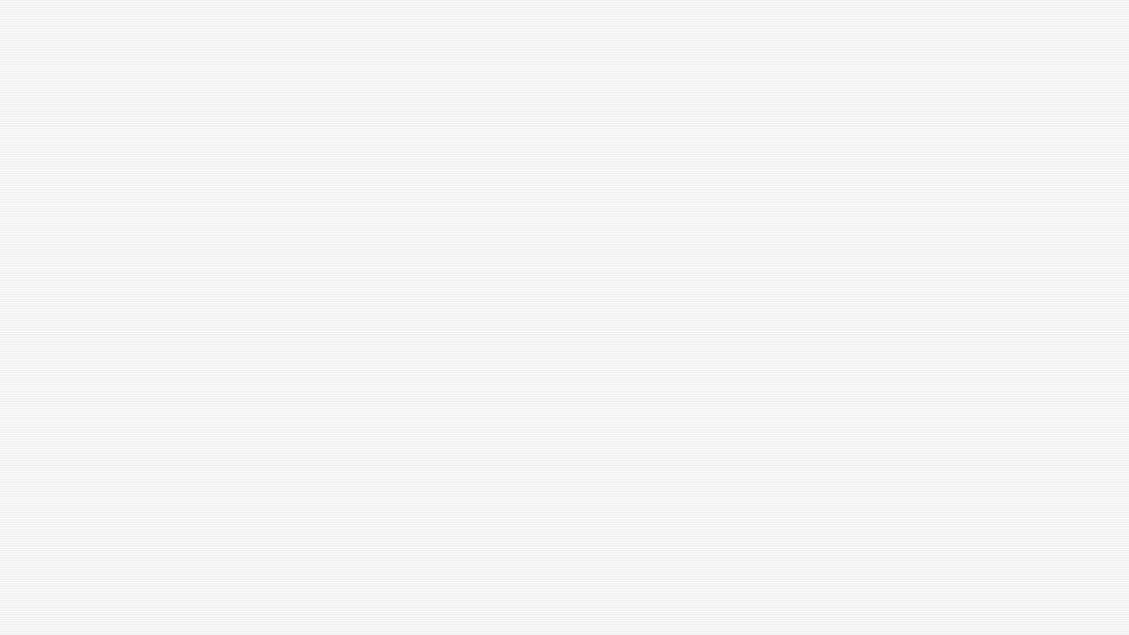-

Programación II
◤

Prof. Politi Raul

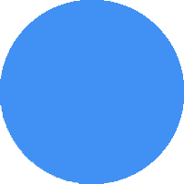

HTML
◤

- HTML es el lenguaje de marcado estándar para páginas Web.
- Con HTML puedes crear tu propio sitio web.
- HTML significa Hyper Text Markup Language (Lenguaje de marcado de hipertexto)
- HTML es el lenguaje de marcado estándar para crear páginas
Web
- HTML describe la estructura de una página Web
- HTML consta de una serie de elementos
- Los elementos HTML indican al navegador cómo mostrar el contenido

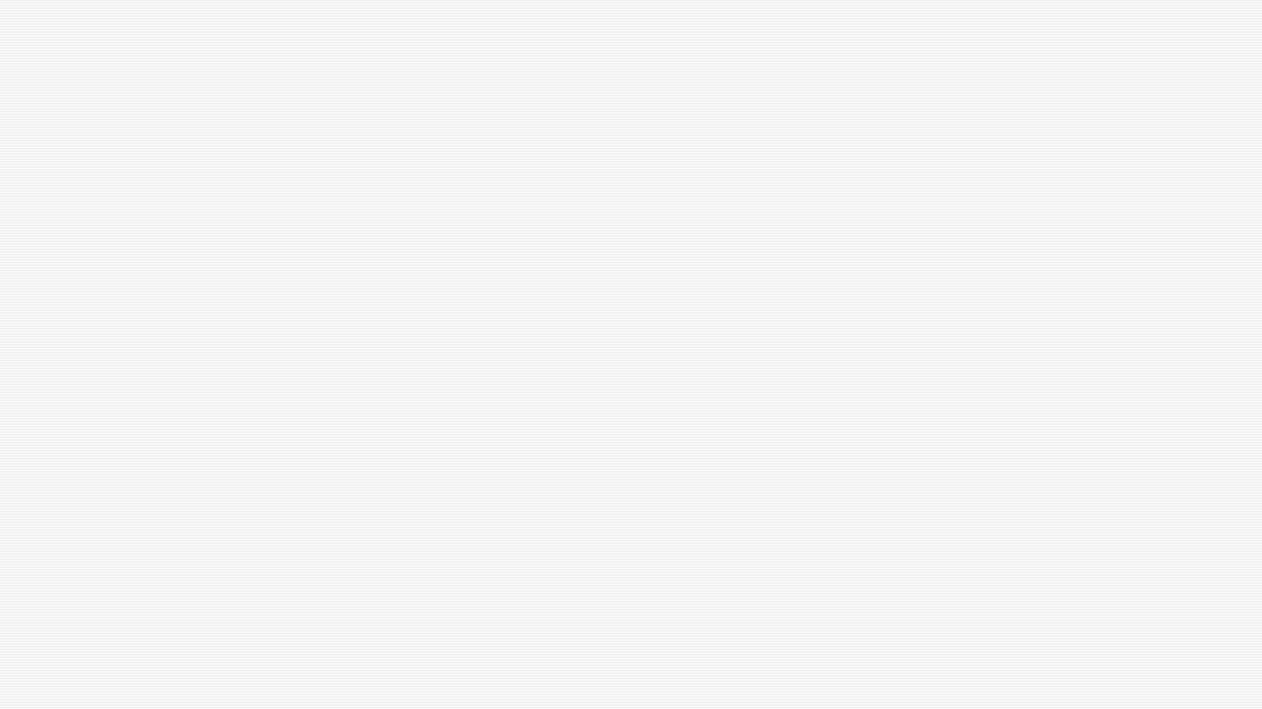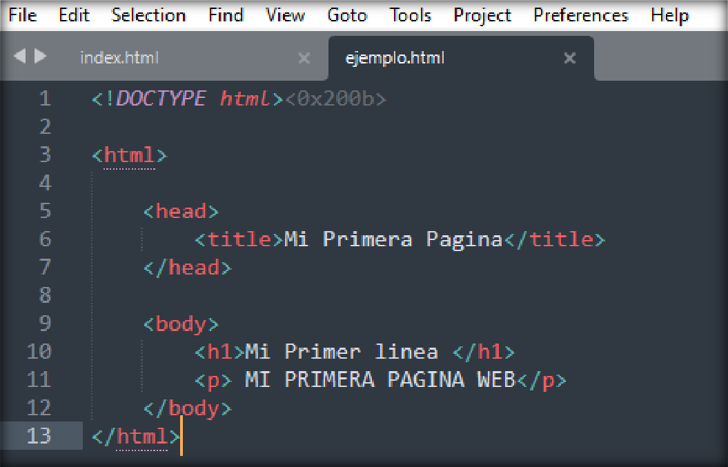

ESTRUCTURA DEL LENGUAJE HTML
◤

- La declaración define que este documento es un
documento HTML5<!DOCTYPE html>
- El elemento es el elemento raíz de una página HTML<html>
- El elemento contiene metainformación sobre la página HTML<head>
- El elemento especifica un título para la página HTML (que se muestra en la barra de título del navegador o en la pestaña de la página)<title>
- El elemento define el cuerpo del documento, y es un contenedor para todos los contenidos visibles, como encabezados, párrafos, imágenes, hipervínculos, tablas, listas, etc.<body>
- El elemento define un encabezado grande<h1>
- El elemento define un párrafo<p>

◤

Atributos HTML

  - Todos los elementos HTML pueden tener atributos
  - Los atributos proporcionan información adicional sobre los
elementos
  - Los atributos siempre se especifican en la etiqueta de inicio
  - Los atributos generalmente vienen en pares de nombre/valor
como: name="value"

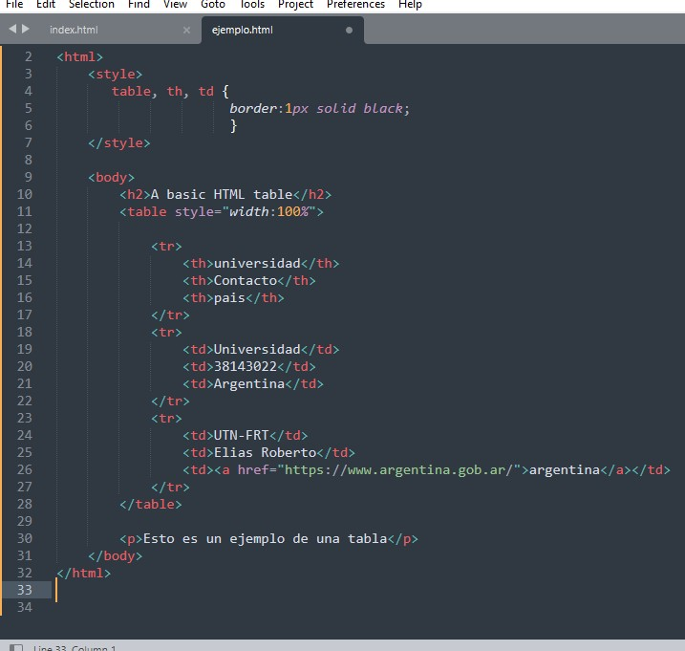◤

El atributo href

La etiqueta define un hipervínculo. El atributo especifica la dirección URL de la página a la que va el vínculo:<a>href

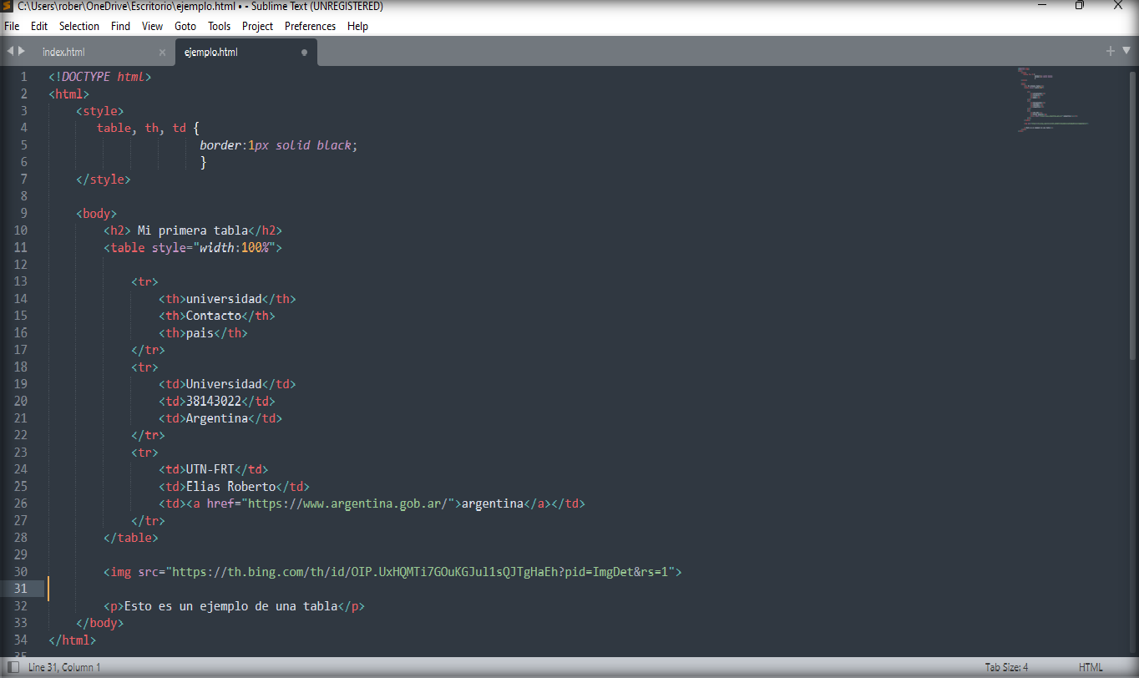

El atributo src
◤

- La etiqueta se utiliza para incrustar una imagen en una página HTML. El atributo especifica la ruta de acceso a la imagen que se va a mostrar:<img>src

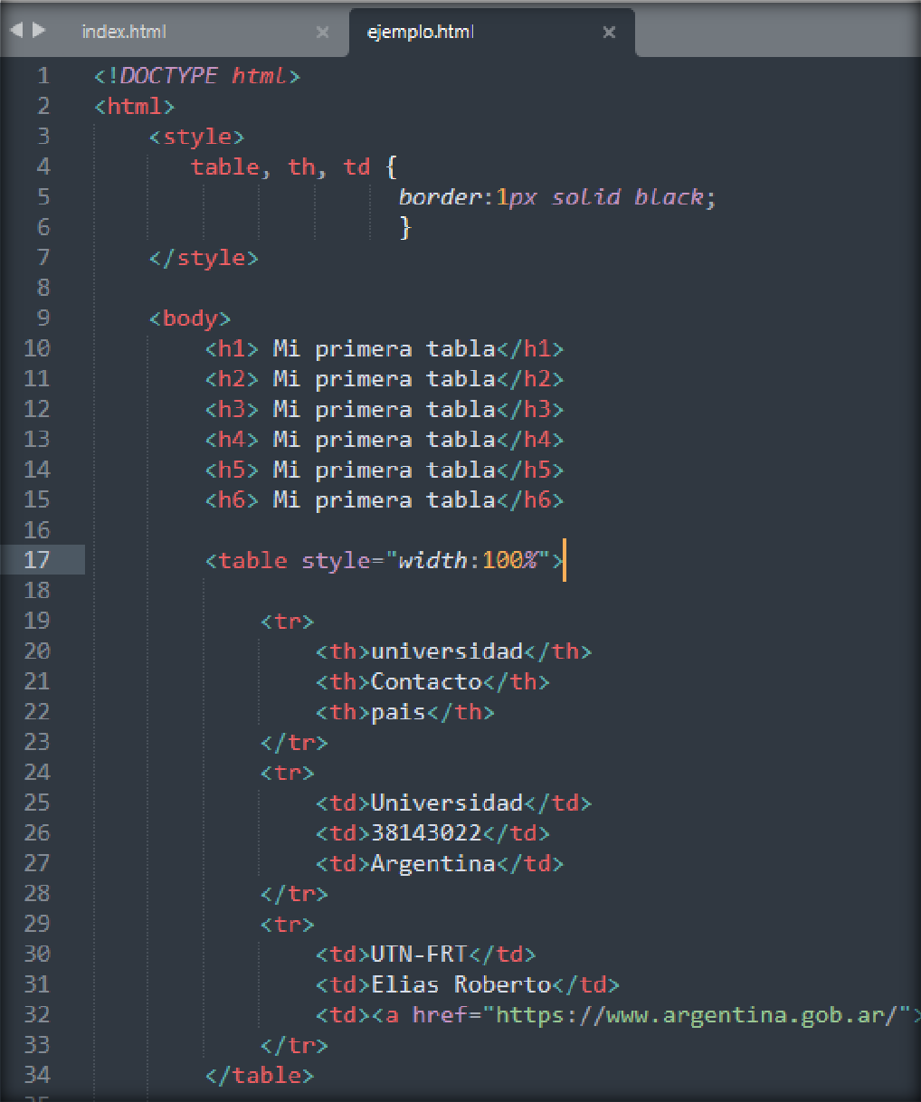
Encabezados HTML
◤

- Los encabezados HTML son títulos o subtítulos que desea mostrar en una página web.

- Los encabezados HTML se definen con las etiquetas <h1>
<h6>
- <h1> define el epígrafe más importante. define el epígrafe menos importante.<h6>

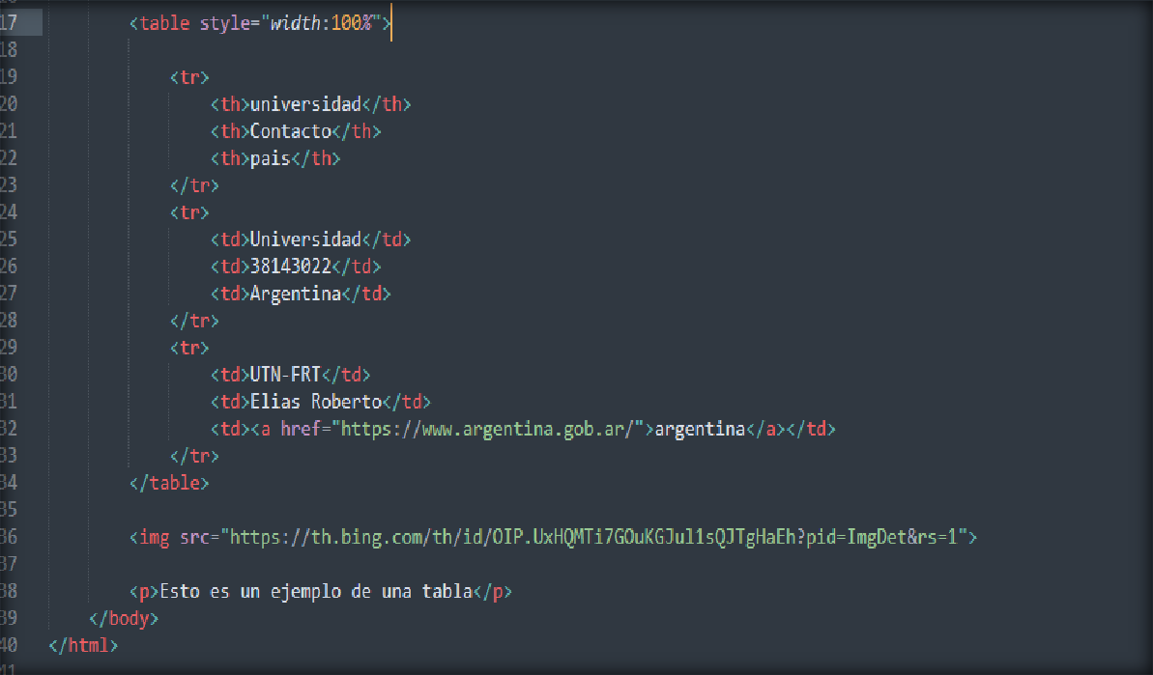

Párrafos HTML
◤

- El elemento HTML define un párrafo.<p>
- Un párrafo siempre comienza en una nueva línea, y los navegadores agregan automáticamente algún espacio en blanco (un margen) antes y después de un párrafo.

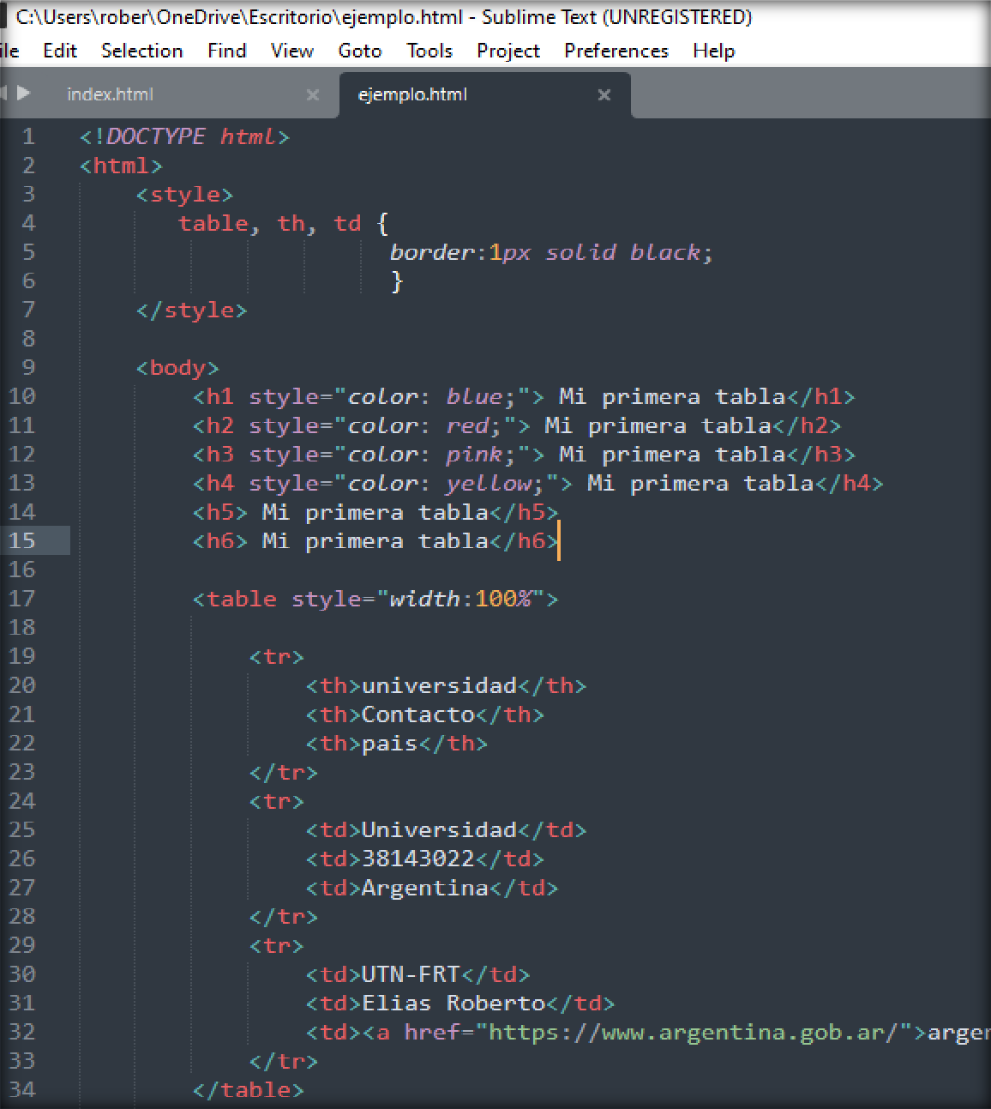

Estilos HTML
◤

- El atributo HTML se utiliza para agregar estilos a un elemento, como color, fuente, tamaño y
más. Style

Elementos de formato HTML
◤

- Los elementos de formato se diseñaron para mostrar tipos especiales de texto:
- <b> - Texto en negrita
- <strong> - Texto importante
- <i> - Texto en cursiva
- <em> - Texto enfatizado
- <mark> - Texto marcado
- <small> - Texto más pequeño
- <del> - Texto borrado
- <ins> - Texto insertado
- <sub> - Texto del subíndice
- <sup> - Texto superíndice

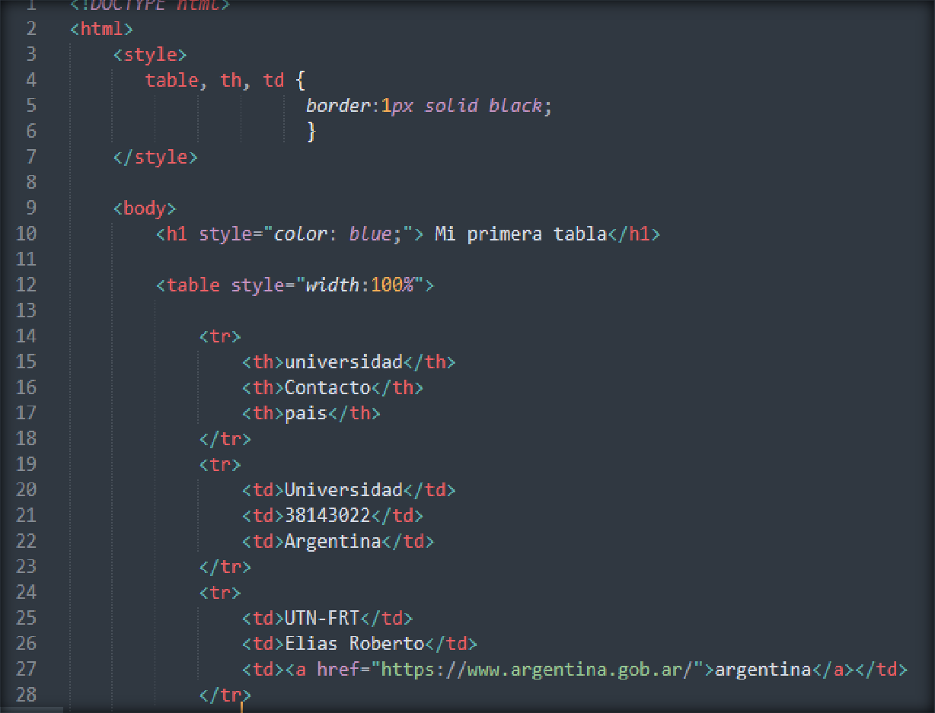

Tablas en HTML
◤

  - Las tablas HTML permiten a los desarrolladores web organizar los datos en filas y columnas.

Filas de tabla Celdas de tabla
◤
<table> Define una tabla
<th> Define una celda de encabezado en una tabla

<tr>
<td>
<caption>
<colgroup>
Define una fila de una tabla Define una celda una tabla Define un título de tabla
Especifica un grupo de una o más columnas de una tabla para dar formato

<col>
Especifica las propiedades de columna para cada columna
dentro de un <colgroup> elemento

<thead>
Agrupa el contenido del encabezado en una tabla

<tbody>
Agrupa el contenido del cuerpo en una tabla

<tfoot>
Agrupa el contenido del pie de página de una tabla

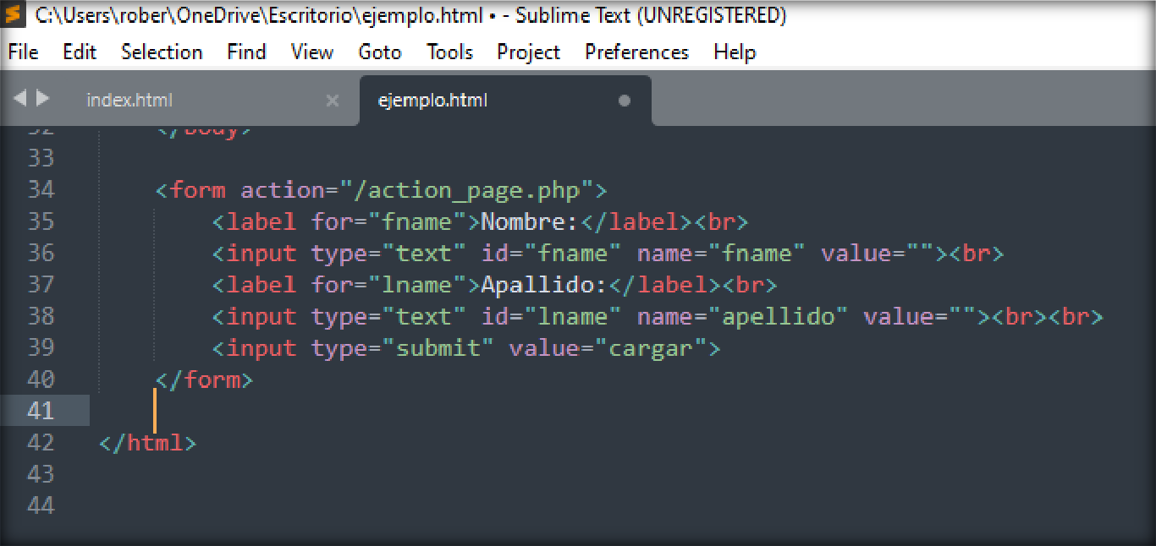
Formularios HTML
◤

  - Se utiliza un formulario HTML para recopilar la entrada del usuario. La entrada del usuario se envía con mayor frecuencia a un servidor para su procesamiento.

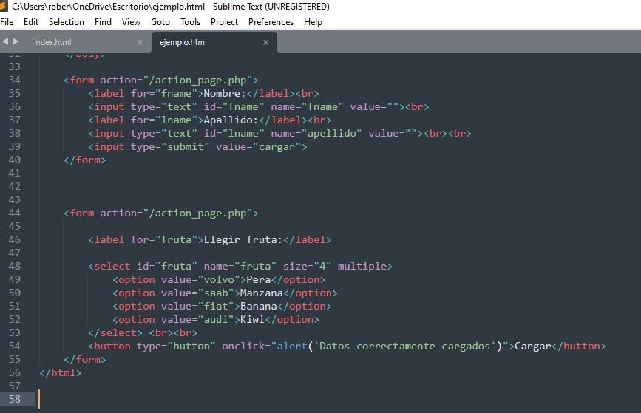

Permitir varias selecciones:
◤

  - Utilice el atributo para permitir que el usuario seleccione más de un valor: multiple

ETIQUETAS EH HTML

    - Etiqueta nav
    - Etiqueta article
    - Etiqueta section
    - Etiqueta div
    - Etiqueta header
    - Etiqueta footer
    - Etiqueta main

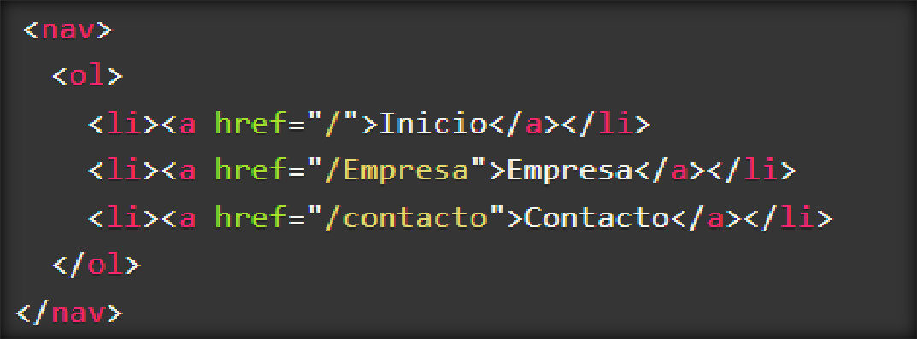

Etiqueta nav
◤

  - La etiqueta nav suele contener la definición de un menú de navegación en su interior. Es habitual incluir una lista en su interior, que puede ser tanto ordenada ol, como no
ordenada ul. A continuación tienes un pequeño ejemplo de un menú:

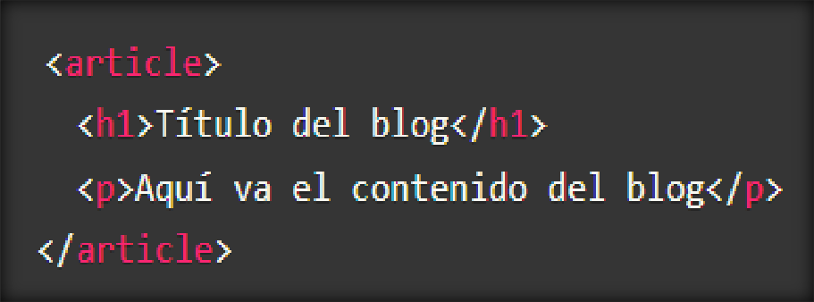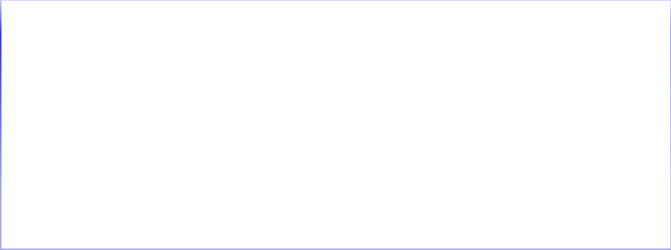

Etiqueta article
◤

- Esta etiqueta puede identificar tanto al contenido principal de una página, como por ejemplo este artículo, como a ciertos contenidos secundarios a los que es posible acceder mediante algún enlace, como la lista de artículos de un blog.
- Aquí tienes un ejemplo de la definición de la
etiqueta article como conte nido principal de una página:

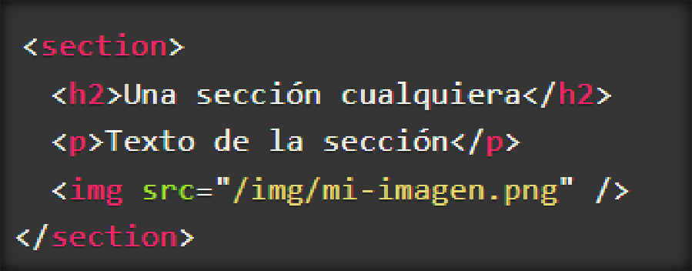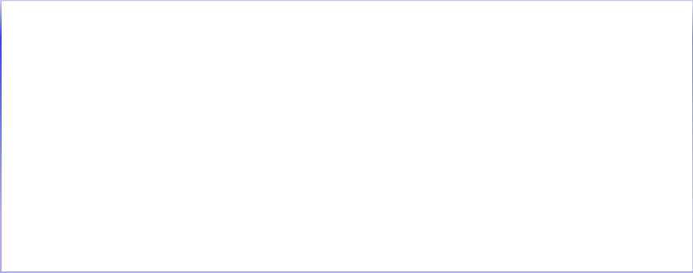

Etiqueta section
◤

  - La etiqueta section representa una porción o sección del documento. Al igual que ocurría con la etiqueta article, cada sección puede contener una etiqueta h1 y varias etiquetas h2-hx que indiquen las secciones en las que se divide. Eso sí, no es recomendable colocar más de una
etiqueta h1 en una página.
  - Esta etiqueta resulta útil si quieres dividir en varias secciones un artículo que es excesivamente largo. Sin embargo, no suele utilizarse para dividir elementos que no contienen información bien definida, en cuyo caso tendrías que usar la etiqueta div. A continuación tienes un ejemplo:

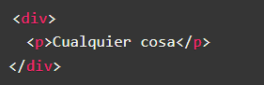◤

Etiqueta div

- La etiqueta div es la más utilizada a la hora de definir contenedores genéricos, pudiendo utilizarse independientemente de la información de la página. También es habitual utilizar esta etiqueta como mero contenedor cuando se quieren aplicar ciertos estilos a ciertos elementos de la página, por lo que es habitual usar el atributo class con este elemento. Si las otras etiquetas no son las más adecuadas para un elemento que quieres definir, lo más seguro es que debas definirlo con la etiqueta div.

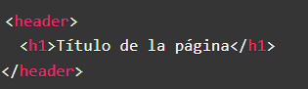◤

Etiqueta header

- Esta etiqueta se utiliza para definir la cabecera de una página o artículo. Por ejemplo, es habitual definir barras de navegación dentro de la sección header. También puede contener
etiquetas h1-Hx en su interior, así como un texto de introducción
como referencia al contenido de la página.

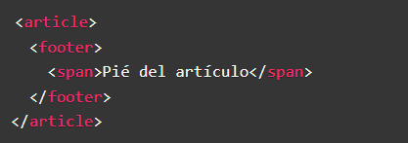◤

Etiqueta footer

- Esta etiqueta es lo opuesto a la etiqueta header, puesto que la etiqueta footer se suele utilizar para definir el pié de un artículo, que puede contener cosas como enlaces de interés o información acerca de su autor, entre otras cosas:

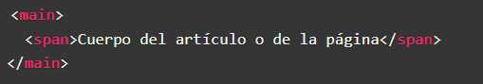◤

Etiqueta main

- Si la etiqueta header se utilizaba para definir la cabecera de un artículo y la etiqueta footer para definir el pié, el cometido de la etiqueta main es el de definir el contenido principal de una página o artículo.

◤

¿Qué es CSS?

- CSS son las siglas de Cascading Style Sheets (Hojas de estilo en cascada)
- CSS describe cómo se deben mostrar los elementos HTML en la pantalla, el papel o en otros medios
- CSS ahorra mucho trabajo. Puede controlar el diseño de varias páginas web a la vez
- Las hojas de estilo externas se almacenan en archivos CSS

◤

¿Por qué usar CSS?

- CSS se utiliza para definir estilos para sus páginas web, incluido el diseño, el diseño y las variaciones en la visualización para diferentes dispositivos y tamaños de pantalla.

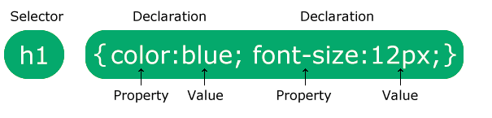◤

Sintaxis CSS

- El selector apunta al elemento HTML que desea aplicar estilo.
- El bloque de declaración contiene una o más declaraciones separadas por punto y coma.
- Cada declaración incluye un nombre de propiedad CSS y un valor, separados por dos puntos.
- Varias declaraciones CSS se separan con punto y coma, y los bloques de declaración están rodeados de llaves rizadas.

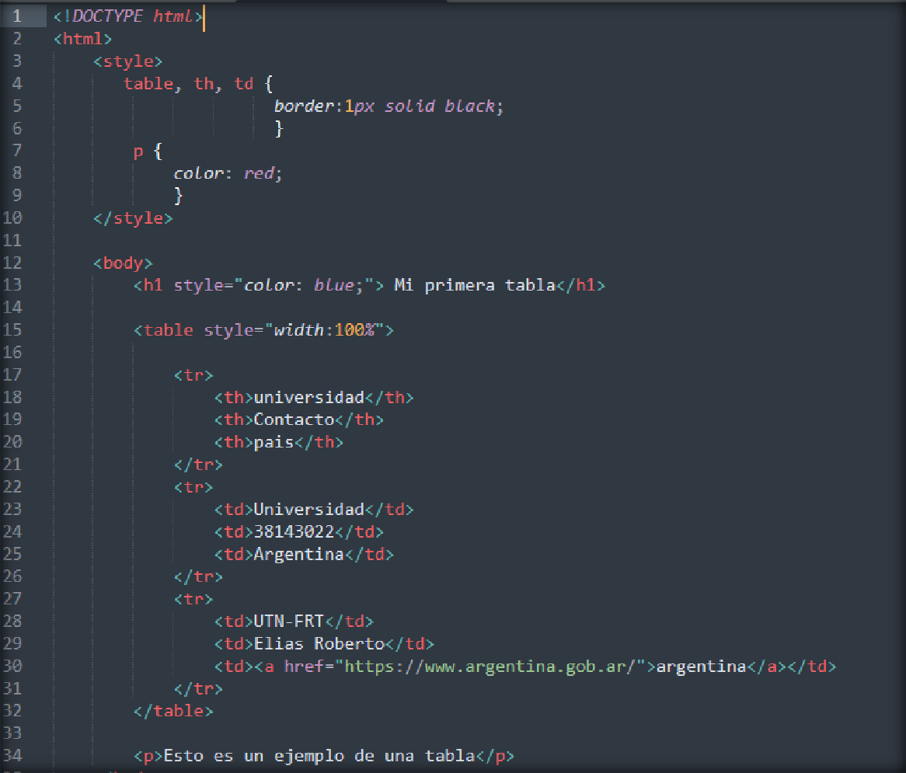

EJEMPLO
◤

  - p es un selector en CSS (apunta al elemento HTML al que desea aplicar estilo:
<p>).
  - color es una propiedad y es el valor de la propiedadred
  - text-align es una propiedad y es el valor de la propiedadcenter

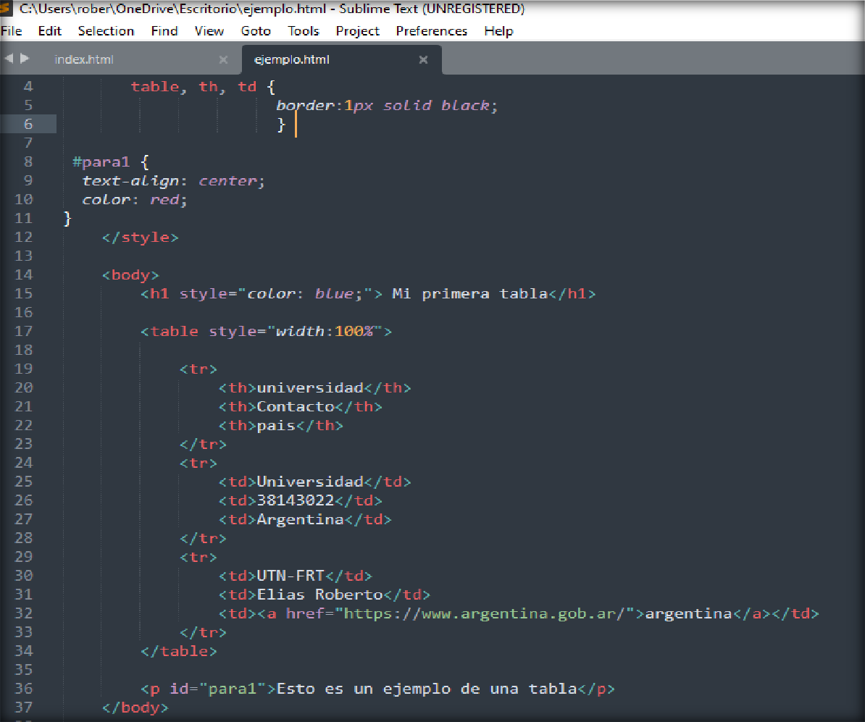

El selector de identificadores CSS
◤

  - El selector de id utiliza el atributo id de un elemento HTML para seleccionar un elemento específico.
  - El identificador de un elemento es único dentro de una página, por lo que el selector de identificador se utiliza para seleccionar un elemento único.
  - Para seleccionar un elemento con un identificador específico, escriba un carácter hash (#), seguido del identificador del elemento.

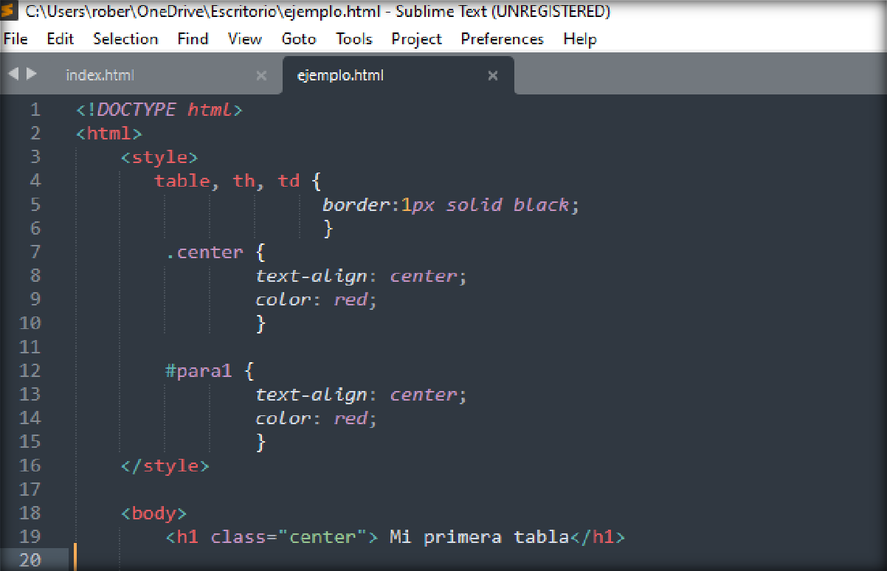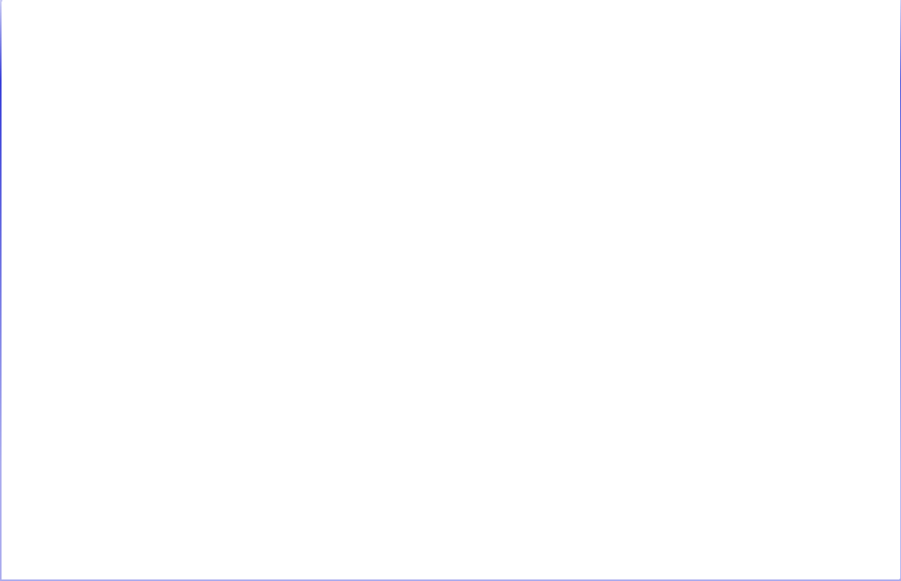

El selector de clases CSS
◤

  - El selector de clases selecciona elementos HTML con un atributo de clase específico.
  - Para seleccionar elementos con una clase específica, escriba un carácter de punto (.), seguido del nombre de la clase.

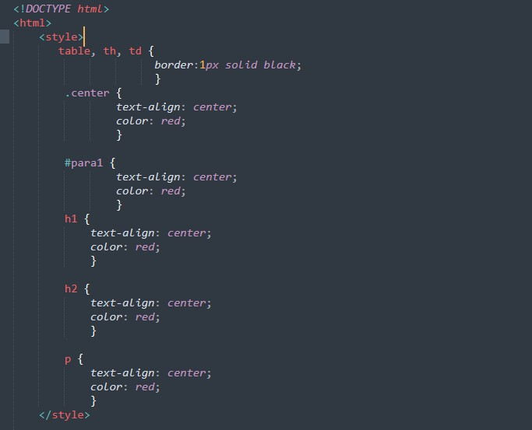◤

El selector de agrupación CSS

- El selector de agrupación selecciona todos los elementos HTML con las mismas definiciones de estilo.
- Mire el siguiente código CSS (los elementos h1, h2 y p tienen las mismas definiciones de estilo):

▪

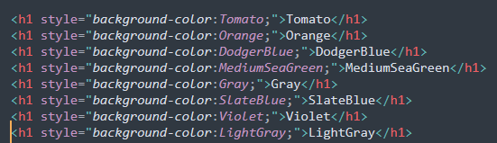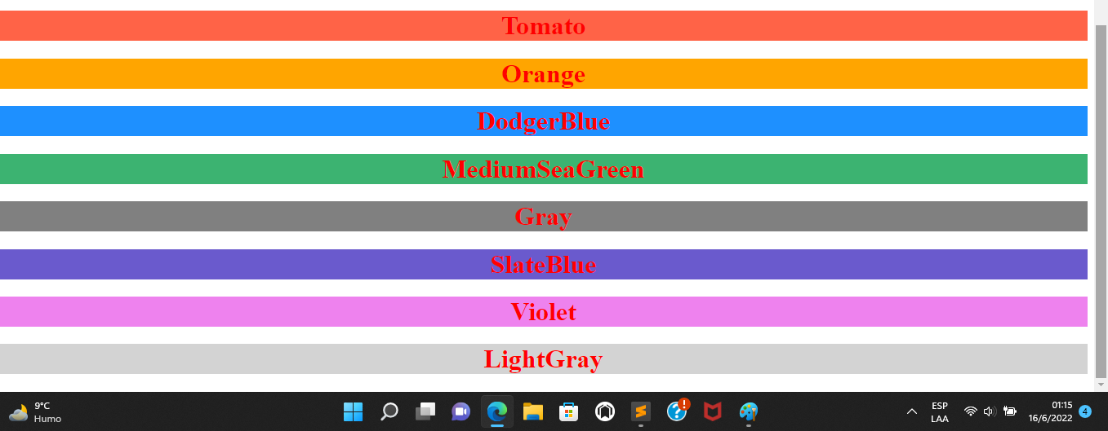◤

Nombres de color CSS

◤

Fondos CSS

- Las propiedades de fondo CSS se utilizan para agregar efectos
de fondo para Hloasgaelcelmic epnartoasa.gregar
texto

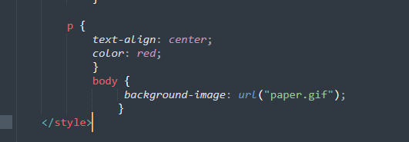◤
Imagen de fondo CSS

- La propiedad especifica una imagen que se va a utilizar como
Haga clic para agregar
fondo de un el -image
teemxteonto.background
- De forma predeterminada, la imagen se repite para que cubra
todo el elemento.

◤

Estilo de borde CSS

- dotted - Define un borde punteado
- dashed - Define un borde discontinuo
- solid - Define un borde sólido
- double - Define un doble borde
- groove - Define un borde ranurado en 3D. El efecto depende del valor de color de borde
- ridge - Define un borde estriado en 3D. El efecto depende del valor de color de borde
- inset - Define un borde insertado 3D. El efecto depende del valor de color de borde
- outset - Define un borde de inicio 3D. El efecto depende del valor de color de borde
- none - No define ningún borde
- hidden - Define un borde oculto

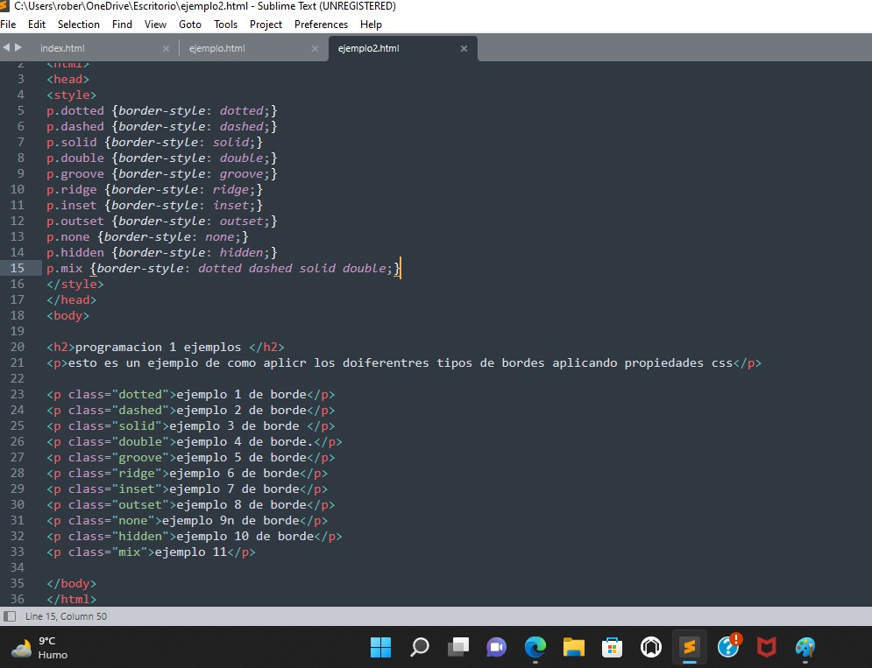◤

Ejemplo de bordes

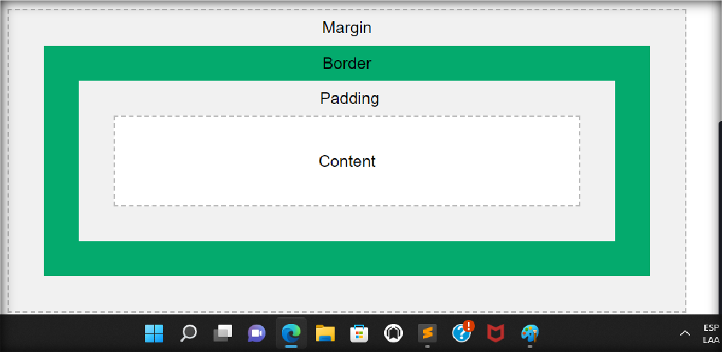
El modelo de caja CSS
◤

  - En CSS, el término "modelo de caja" se utiliza cuando se habla de diseño y maquetación.
  - El modelo de caja CSS es esencialmente una caja que se envuelve alrededor de cada elemento HTML. Consiste en: márgenes, bordes, relleno y el contenido real. La siguiente imagen ilustra el modelo de caja:

◤

Explicación de las diferentes partes:

- Contenido: el contenido del cuadro, donde aparecen el texto y las
imágenes.
- Relleno: borra un área alrededor del contenido. El acolchado es transparente
- Borde - Un borde que rodea el relleno y el contenido
- Margen: borra un área fuera de la frontera. El margen es transparente
- El modelo de caja nos permite agregar un borde alrededor de los
elementos y definir el espacio entre los elementos.

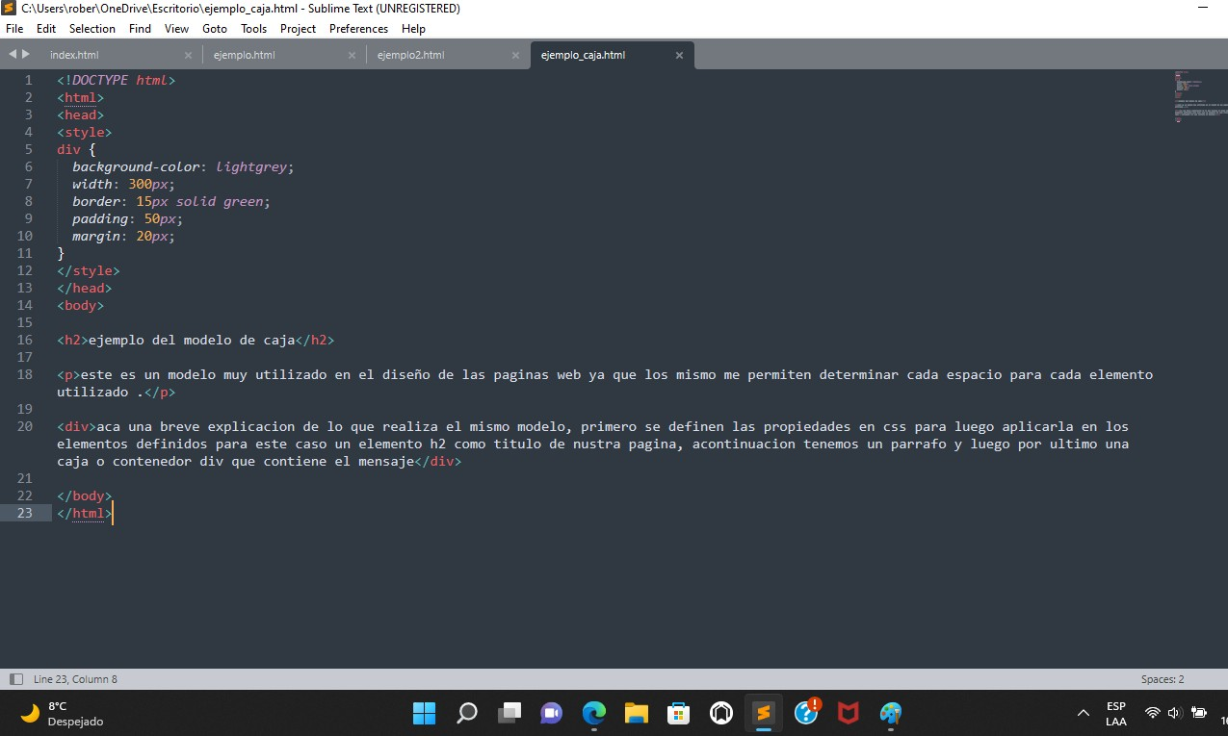◤

Modelo en caja Css

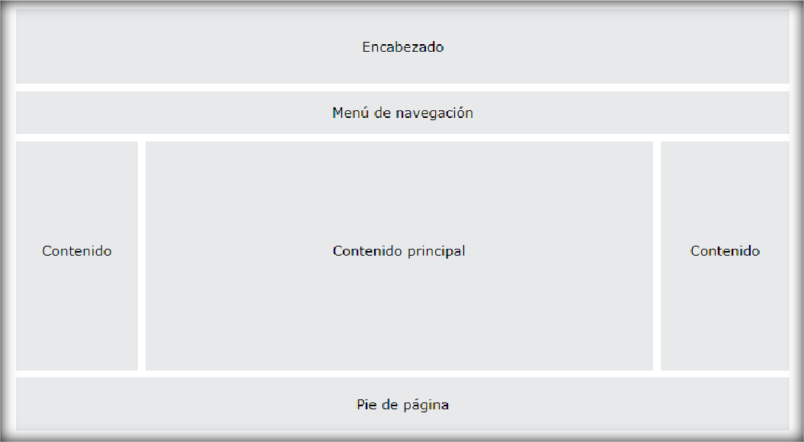
Diseño del sitio web CSS
◤

  - Un sitio web a menudo se divide en encabezados, menús, contenido y un pie de página:

◤

Encabezado

- Un encabezado generalmente se encuentra en la parte superior del sitio web (o justo debajo de un menú de navegación superior). A menudo contiene un logotipo o el nombre del sitio web

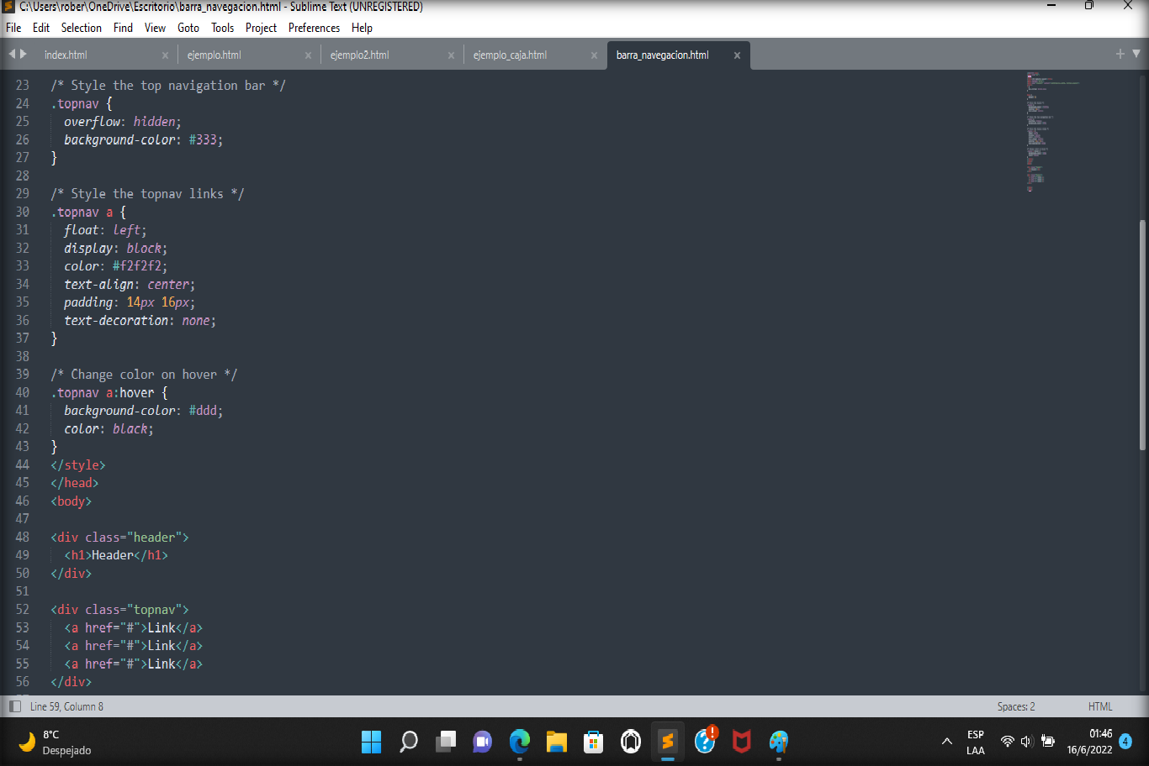

Barra de navegación
◤

  - Una barra de navegación contiene una lista de enlaces para ayudar a los visitantes a navegar por su sitio web:
▪

◤

Contenido

- El diseño de esta sección a menudo depende de los usuarios de destino. El diseño más común es uno (o combinarlos) de los siguientes:
- 1 columna (a menudo utilizada para navegadores móviles)
- 2 columnas (a menudo utilizadas para tabletas y computadoras portátiles)
- Diseño de 3 columnas (solo se usa para escritorios)

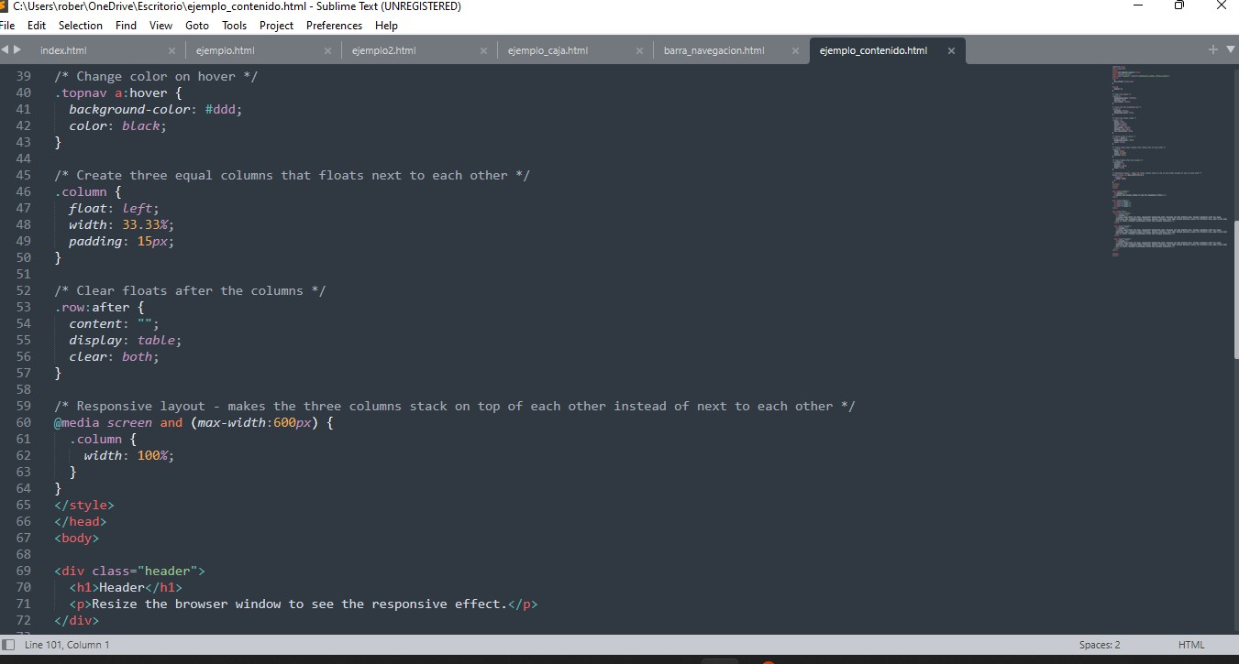◤

Ejemplo

◤

  - FIN

MUCHAS GRACIAS

